KÜTÜPHANE OTOMASYON SİSTEMİ
TASARIM RAPORU (DESIGN REPORT)
Yazılım İnşası Dersi

1. GİRİŞ
Bu doküman, Python programlama dili ile geliştirilen Kütüphane Otomasyon Sistemi için hazırlanmış Tasarım Raporudur. Rapor, oluşturulan Analiz Raporu temel alınarak sistemin mimari yapısını, alt sistemlerini, sınıf tasarımlarını ve tasarım kararlarını ayrıntılı biçimde açıklamaktadır.
Tasarım aşamasının temel amacı; analiz aşamasında tanımlanan gereksinimlerin, bakımı kolay, modüler, genişletilebilir ve nesne yönelimli bir yazılım mimarisi ile hayata geçirilmesini sağlamaktır.

2. TASARIM HEDEFLERİ
2.1 Temel Tasarım Hedefleri
2.1.1 İş kurallarını kullanıcı arayüzünden ayırmak
- Açıklama: Tüm doğrulama, stok kontrolü, ödünç-alma/iade koordinasyonu gibi kritik iş mantığı BorrowService sınıfında merkezileştirilmiştir. MenuController (UI katmanı) yalnızca kullanıcı girdisini alır ve sonuçları gösterir; hiçbir iş kuralı içermez.
- Gerekçe: Bu ayrım, Separation of Concerns (SoC) prensibini sağlar. UI değişse (örneğin gelecekte GUI eklenirse) iş mantığı etkilenmez.
- Avantaj: Bakım kolaylığı artar, test edilebilirlik yükselir (BorrowService bağımsız test edilebilir).
- Uygulama: MenuController → BorrowService → FileManager akışı.
2.1.2 Dosya işlemlerini merkezi ve kontrollü bir yapı altında toplamak
- Açıklama: Tüm dosya okuma/yazma, ID üretimi ve veri bütünlüğü işlemleri FileManager sınıfında toplanmıştır. Singleton tasarım deseni uygulanarak sistemde yalnızca tek bir dosya erişim noktası oluşturulmuştur.
- Gerekçe: Dosya erişiminin dağılması veri tutarsızlığına yol açabilir. Merkezi yapı, hataları tek noktadan yönetmeyi sağlar.
- Avantaj: Veri bütünlüğü garanti edilir, aynı kod tekrarlanmaz (DRY prensibi).
- Uygulama: BorrowService doğrudan dosyalarla değil, sadece FileManager ile iletişim kurar.
2.1.3 Kod tekrarını önlemek
- Açıklama: Aynı işlemler (örneğin ID doğrulama, stok güncelleme, dosya satırı formatlama) tek yerde tanımlanmıştır. Model sınıflarında ortak yöntemler (toFileString(), toString()) miras alınabilir yapıdadır.
- Gerekçe: DRY (Don't Repeat Yourself) prensibi, bakım maliyetini düşürür ve hata olasılığını azaltır.
- Avantaj: Bir değişiklik gerektiğinde yalnızca tek yer düzeltilir.
- Uygulama: FileManager’daki generateNextId() tüm varlıklar için kullanılır.
2.1.4 Genişletilebilir bir mimari oluşturmak
- Açıklama: Katmanlı mimari ve düşük bağımlılık sayesinde yeni özellikler (örneğin ödünç-alma sistemi, raporlama, veritabanı desteği) kolayca eklenebilir. Open/Closed Principle (OCP) gözetilmiştir.
- Gerekçe: Proje eğitim amaçlı olsa da gerçek dünya senaryolarına hazırlanmak için esneklik şarttır.
- Avantaj: Gelecekte veritabanı eklenirse yalnızca FileManager değiştirilir. Yeni ödünç alma türleri BorrowService’e eklenir.
- Uygulama: Dependency Inversion – üst katmanlar alt katmanların soyutlamalarına bağlıdır.
2.1.5 Analiz raporunda tanımlanan tüm Use Case’leri birebir karşılamak
- Açıklama: UC1’den UC8’e kadar tüm kullanım senaryoları (Kitap Ekle, Ödünç Al, İade Et vb.) sistemde eksiksiz uygulanmıştır.
- Gerekçe: Dersin temel amacı, analizden tasarıma ve uygulamaya geçişte tutarlılıktır.
- Avantaj: Gereksinim izlenebilirliği (traceability) sağlanır, puanlama kriterlerine tam uyum.
- Uygulama: Her use case, MenuController’daki bir menü seçeneği ve BorrowService’teki bir yöntemle eşleştirilmiştir.
2.2 Tasarım Kriterleri (Design Criteria)
Tasarım kriterleri, fonksiyonel olmayan gereksinimleri (NFR) karşılamak üzere üç ana başlıkta toplanmıştır:
2.2.1 Kullanılabilirlik (Usability)
- Menü tabanlı sade CLI arayüz Analiz raporunda belirtilen kısıt doğrultusunda grafik arayüz yerine konsol tabanlı menü tercih edilmiştir. Ana menü tek ekranda tüm seçenekleri gösterir, alt işlemler adım adım yönlendirilir. Avantaj: Kullanıcı hızlıca öğrenir, karmaşıklık yoktur (NFR1).
- Kullanıcı hatalarında açıklayıcı mesajlar Geçersiz girişlerde (negatif stok, hatalı ID, boş alan) net ve Türkçe uyarı mesajları verilir. İşlem iptal edilir ama program çökmez. Avantaj: Kullanıcı frustrasyonu önlenir, hata toleransı yüksektir.
2.2.2 Bakım Kolaylığı (Maintainability)
- Katmanlı mimari (UI – Service – Data) Üç katmanlı yapı (Presentation – Business – Data) ile sorumluluklar net ayrılmıştır. Değişiklikler yerel kalır. Avantaj: Bir katmandaki hata diğerlerini etkilemez.
- Her sınıfın tek sorumluluğu olması (Single Responsibility Principle - SRP) MenuController sadece UI, BorrowService sadece iş kuralları, FileManager sadece veri erişimi yönetir. Avantaj: Kod okunabilirliği artar, refactoring kolaylaşır.
2.2.3 Performans (Performance)
- Dosya erişimlerinin minimum seviyede tutulması Her işlemde dosya tamamen okunup RAM’de nesne listesi tutulur, değişiklik sonrası tek seferde yeniden yazılır. Gereksiz sık dosya açma/kapama önlenir. Avantaj: I/O işlemi sayısı azalır, <1 sn hedefi (NFR2) karşılanır.
- Bellek içi nesne kullanımı Dosyadan okunan veriler Book/Member/Borrow nesnelerine dönüştürülerek bellekte tutulur. İşlemler bu nesneler üzerinde yapılır. Avantaj: Tekrarlanan dosya okumaları önlenir, işlem hızı artar (küçük veri setleri için idealdir).
Bu tasarım hedefleri ve kriterleri, projenin hem akademik gereksinimleri hem de yazılım mühendisliği en iyi uygulamalarını karşılamasını sağlamaktadır. Katmanlı yapı, merkezi dosya yönetimi ve iş mantığı ayrışımı sayesinde sistem sade, güvenilir ve geleceğe uyumlu hale getirilmiştir.

3. SİSTEM MİMARİSİ
3.1 Mimari Yaklaşım
Sistem, katmanlı mimari yaklaşımı ile tasarlanmıştır:
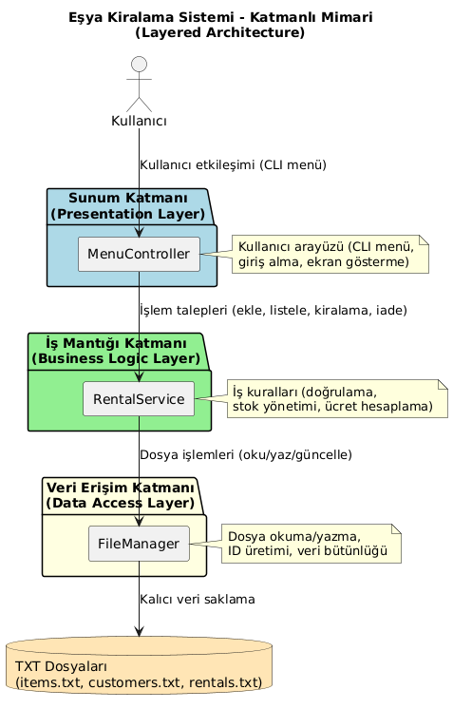
3.2 Alt Sistemler
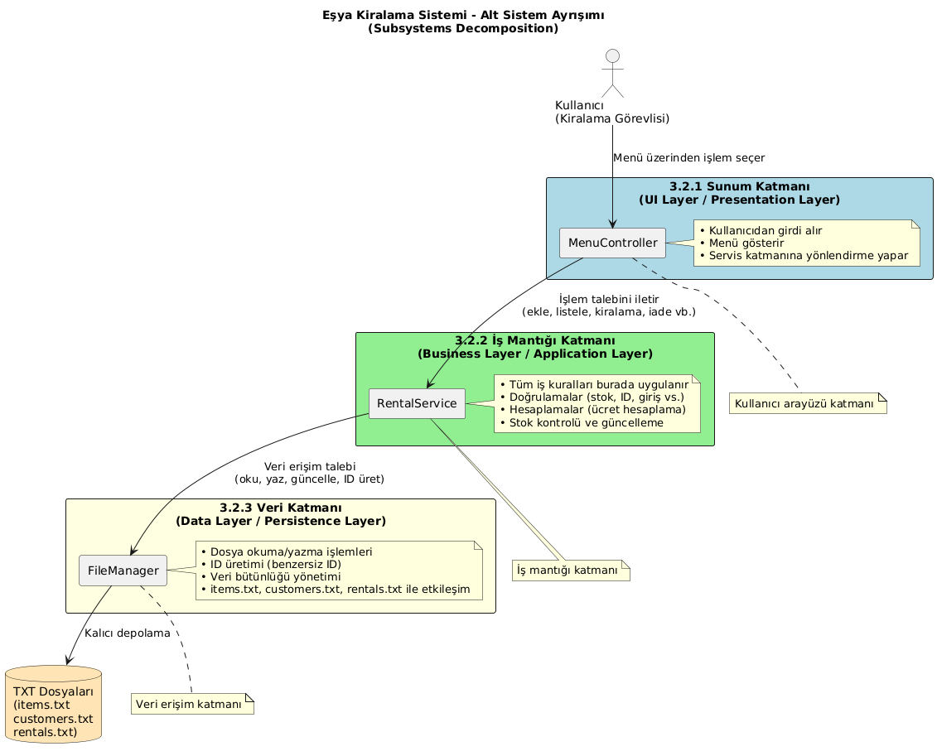
Sistem, katmanlı mimari (Layered Architecture) yaklaşımıyla üç ana alt sisteme ayrılmıştır. Bu ayrışım, sorumlulukların net bir şekilde bölünmesini, bakım kolaylığını, genişletilebilirliği ve test edilebilirliği sağlar. Her alt sistem, analiz raporunda tanımlanan fonksiyonel ve fonksiyonel olmayan gereksinimleri karşılayacak şekilde tasarlanmıştır.
3.1 Sunum Katmanı Alt Sistemi (User Interface Subsystem / Presentation Layer)
Amaç: Kullanıcı (ödünç-alma görevlisi) ile sistem arasındaki tüm etkileşimi yönetir. Kullanıcı girdilerini alır, menüleri ve tabloları konsol üzerinde gösterir, işlem sonuçlarını kullanıcıya bildirir.
Ana Bileşen:
- MenuController
Sorumluluklar:
- Ana menüyü ve alt ekranları (Kitap Ekle, Üye Listele, Ödünç-alma vb.) konsol üzerinde gösterir.
- Kullanıcıdan sayısal seçim ve metin girdileri alır.
- Girdileri temel doğrulama yapar (boş giriş, sayısal değer kontrolü).
- Kullanıcı seçimine göre ilgili iş mantığı yöntemlerini (BorrowService) çağırır.
- İşlem sonuçlarını (başarı/uyarı/hata mesajları) kullanıcıya net ve anlaşılır şekilde iletir.
- Çok aşamalı işlemlerde (örneğin Ödünç-alma: üye seç → kitap seç → gün sayısı) akışı adım adım yönetir.
- Hatalı durumlarda renkli uyarı mesajları (kırmızı konsol metni) gösterir.
Kullanılan Teknolojiler: Standart Python input/output fonksiyonları (print, input). Harici kütüphane kullanılmaz.
Avantajlar:
- Kullanıcı deneyimi sade ve sezgiseldir.
- İş mantığından tamamen bağımsızdır; UI değişse (gelecekte GUI eklenirse) diğer katmanlar etkilenmez.
3.2 İş Mantığı Katmanı Alt Sistemi (Management Subsystem / Business Logic Layer)
Amaç: Sistemin tüm iş kurallarını, doğrulamaları ve hesaplamaları merkezi olarak yönetir. Sunum katmanından gelen talepleri işler ve veri katmanıyla koordineli çalışır.
Ana Bileşen:
- BorrowService
Sorumluluklar:
- Tüm fonksiyonel gereksinimleri (FR1–FR5) uygular.
- Kitap Yönetimi: Yeni kitap ekleme, stok güncelleme, kitap arama/doğrulama.
- Üye Yönetimi: Yeni üye ekleme, üye doğrulama (ID ile).
- Ödünç-alma Yönetimi:
  - Stok kontrolü (stok > 0 olmalı).
  - Gün sayısı doğrulama (≥ 1).
  - Stok azaltma ve yeni ödünç-alma kaydı oluşturma.
- İade Yönetimi:
  - Sadece “AKTİF” ödünç-almaların iade edilmesini sağlar.
  - Stok artırma ve durum güncelleme (“IADE”).
- İş kurallarını merkezi olarak tutar; böylece aynı kural birden fazla yerde tekrarlanmaz.
- Façade tasarım deseni gibi davranır: Sunum katmanı karmaşık işlemleri doğrudan görmez, sadece basit yöntem çağrıları yapar.
Avantajlar:
- İş kuralları tek yerde toplandığı için bakım ve değişiklik kolaydır.
- Doğrulama hataları burada yakalanır ve uygun mesajlarla sunum katmanına iletilir.
3.3 Veri Katmanı Alt Sistemi (Model & Persistence Subsystem / Data Layer)
Amaç: Tüm verilerin kalıcı olarak saklanmasını ve erişilmesini sağlar. Dosya sistemiyle etkileşimde bulunur, veri bütünlüğünü korur.
Ana Bileşenler:
- FileManager
- Model sınıfları (Book, Member, Borrow) – bu sınıflar veri nesnelerini temsil eder ve dosya satırına dönüştürme yöntemleri içerir.
Sorumluluklar:
- Dosya İşlemleri (FileManager):
  - books.txt, members.txt, borrows.txt dosyalarını okur/yazar/günceller.
  - Dosya yoksa otomatik oluşturur.
  - Benzersiz ID üretimi (her varlık için ayrı sayaç tutar).
  - Veri bütünlüğünü sağlamak için dosyayı tamamen okuyup RAM’de liste tutar, değişiklik sonrası dosyayı yeniden yazar.
  - Singleton tasarım deseni uygulanır: Sistemde yalnızca bir FileManager örneği olur, böylece dosya erişim çakışmaları önlenir.
- Model Sınıfları:
  - Book: id, ad, kategori, stok. Stok azalt/artır yöntemleri.
  - Member: id, adSoyad, email. Email doğrulama.
  - Borrow: id, üyeID, kitapID, gün, durum (AKTİF/IADE). İade yöntemi.
  - Her sınıf, kendini dosya satırına dönüştüren (to_string) ve satırdan nesne oluşturan yöntemler içerir.
Avantajlar:
- Veritabanı kullanılmadığı için sistem hafif ve taşınabilirdir.
- Veri erişimi merkezi olduğu için gelecekte veritabanına (SQLite vb.) geçiş kolayca yapılabilir.
- ID üretimi ve dosya güncelleme işlemleri tek noktadan yönetilir.
Özet Tablo: Alt Sistemler ve İlişkiler
Alt Sistem | Ana Bileşen | Sorumluluk Özeti | Bağımlılık Yönü
3.1 Sunum Katmanı | MenuController | Kullanıcı etkileşimi, menü yönetimi, girdi/çıktı | → İş Mantığı Katmanı
3.2 İş Mantığı Katmanı | BorrowService | İş kuralları, doğrulama, stok | → Veri Katmanı
3.3 Veri Katmanı | FileManager + Model | Dosya I/O, ID üretimi, veri nesneleri, kalıcı saklama | ← İş Mantığı Katmanı (sadece okuma/yazma)

4. SINIF TASARIMI (LOW-LEVEL DESIGN)
Sistem, nesne yönelimli tasarım prensiplerine (OOP) uygun olarak 6 ana sınıftan oluşmaktadır. Bu sınıflar, katmanlı mimarinin gereksinimlerini karşılayacak şekilde tasarlanmış olup, sorumlulukları net bir şekilde ayrılmıştır. Aşağıda her sınıfın sorumlulukları, alanları, temel yöntemleri ve diğer sınıflarla ilişkileri detaylı olarak açıklanmıştır.
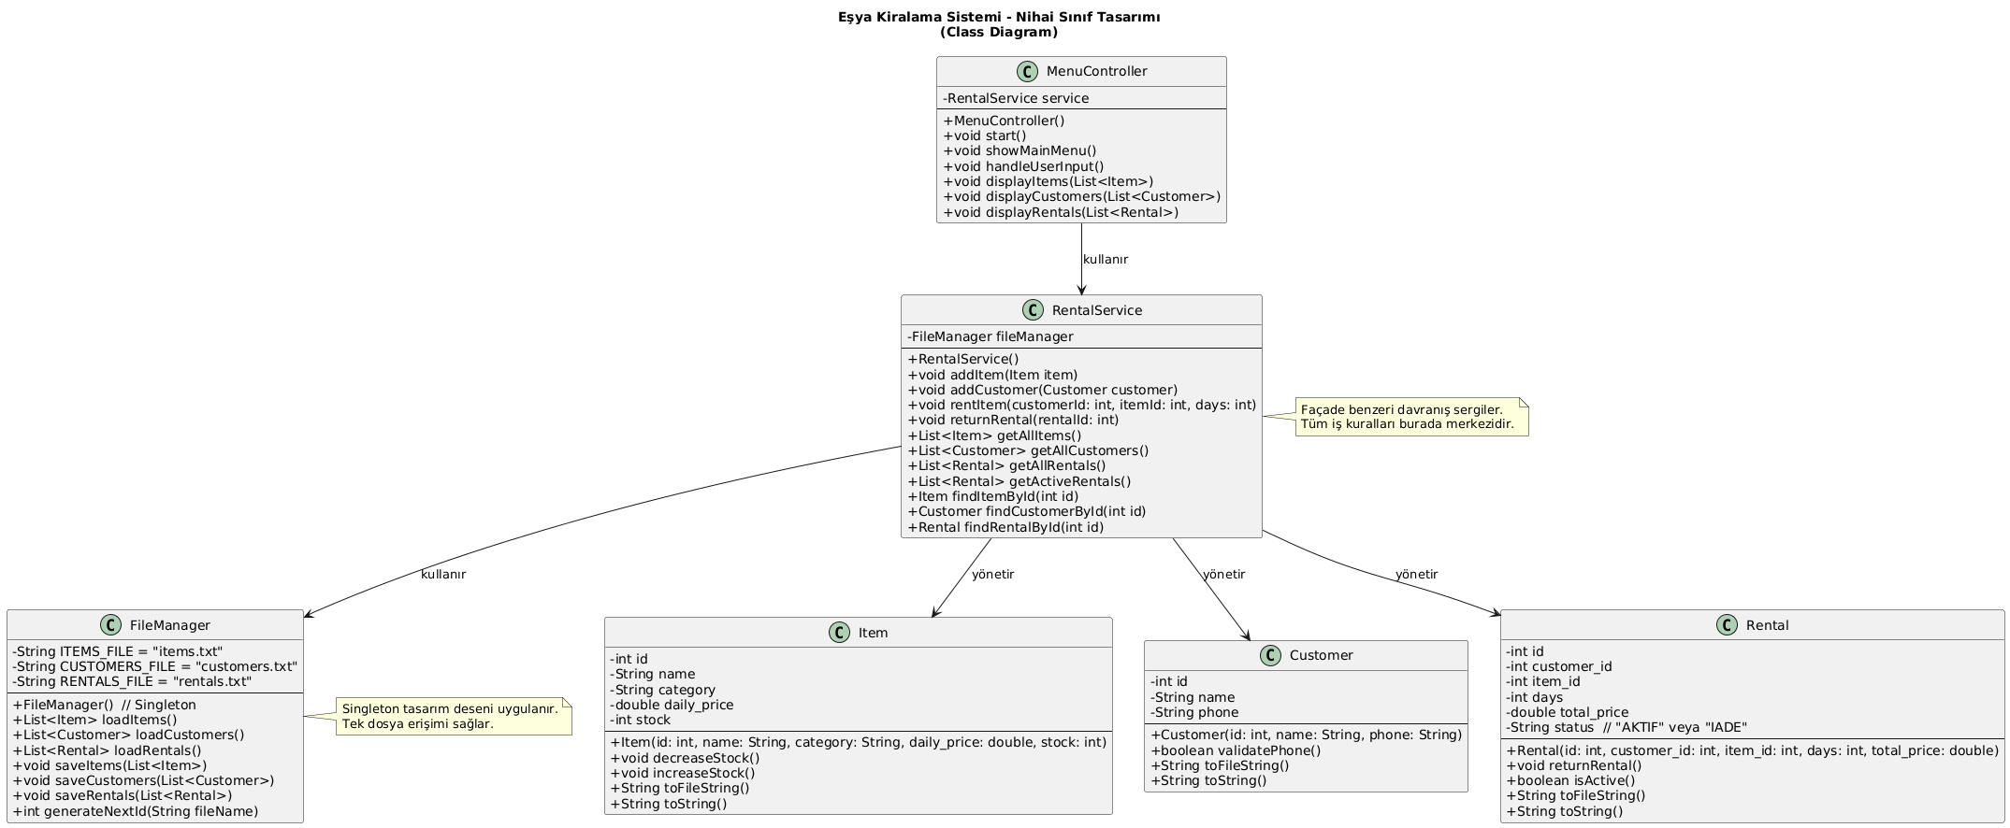
4.1 Book Sınıfı
Sorumluluklar:
- Sistemdeki ödünç alınabilir kitapların bilgilerini tutmak.
- Stok miktarını güvenli bir şekilde yönetmek (azaltma/artırma).
Alanlar:
- id: Benzersiz kitap kimliği (int)
- name: Kitap adı (String)
- category: Kategori (örneğin "Romantik", "Korku") (String)
- stock: Mevcut stok adedi (int)
Temel Yöntemler:
- decreaseStock(): Stok 1 azaltır (ödünç-almada kullanılır).
- increaseStock(): Stok 1 artırır (iade işleminde kullanılır).
- toFileString(): Nesneyi TXT satır formatına çevirir.
- toString(): Konsolda güzel görüntüleme için.
4.2 Member Sınıfı
Sorumluluklar:
- Üye bilgilerini güvenli ve tutarlı şekilde saklamak.
- Email doğrulamasını yapmak.
Alanlar:
- id: Benzersiz üye kimliği (int)
- name: Ad soyad (String)
- Email: Email (String)
Temel Yöntemler:
- validateMail(): Email adresini kontrol eder (örneğin regex ile).
- toFileString() ve toString(): Dosya ve konsol gösterimi.
4.3 Borrow Sınıfı
Sorumluluklar:
- Tek bir ödünç-alma işlemini temsil etmek.
- Ödünç-alma durumunu (AKTİF / IADE) takip etmek ve güncellemek.
Alanlar:
- id: Benzersiz ödünç-alma kimliği (int)
- member_id: İlgili üye ID (int)
- book_id: İlgili kitap ID (int)
- status: "AKTIF" veya "IADE" (String)
Temel Yöntemler:
- returnBorrow(): Durumu "IADE" yapar.
- isActive(): Durum kontrolü döner.
- toFileString() ve toString().
4.4 FileManager Sınıfı
Sorumluluklar:
- Tüm TXT dosyalarına merkezi erişim sağlamak.
- Veri bütünlüğünü korumak (dosya yeniden yazma ile).
- Benzersiz ID üretimi yapmak.
Özellikler:
- Singleton tasarım deseni uygulanır → Sistemde yalnızca bir instance olur.
- Dosya yolları sabit tanımlıdır.
Temel Yöntemler:
- load*() ve save*(): İlgili dosyaları okuyup nesne listesine çevirir veya tam tersi.
- generateNextId(): Dosyadaki son ID'yi okuyup +1 döner.
4.5 BorrowService Sınıfı
Sorumluluklar:
- Tüm iş kurallarını uygulamak (stok kontrolü, ücret hesaplama, doğrulama).
- Ödünç-alma ve iade işlemlerini koordine etmek.
- Façade benzeri davranış: MenuController karmaşıklığı görmez.
Temel Yöntemler:
- addBook(), addMember()
- rentBook(): Stok kontrolü → stok azaltma → yeni Borrow oluşturma
- returnBorrow(): Stok artırma → durum güncelleme
- getAll*() ve find*ById() yöntemleri ile veri erişimi
4.6 MenuController Sınıfı
Sorumluluklar:
- Kullanıcı arayüzünü (CLI menü) yönetmek.
- Kullanıcı girdilerini almak ve doğrulamak.
- İlgili BorrowService yöntemlerine yönlendirme yapmak.
Temel Yöntemler:
- start(): Programı başlatır, ana döngüyü çalıştırır.
- showMainMenu(): Ana menüyü konsola yazar.
- handleUserInput(): Kullanıcı seçimine göre işlem çağırır.
- display*(): Listelemeleri tablo formatında gösterir.
Bu tasarım, analiz raporundaki tüm gereksinimleri karşılar ve SOLID prensiplerine (özellikle Single Responsibility ve Dependency Inversion) uygundur. Gelecekte veritabanı eklenmesi durumunda yalnızca FileManager değiştirilerek sistem genişletilebilir.

5. TASARIM KARARLARI
Proje kapsamında alınan temel tasarım kararları, dersin kısıtları, nesne yönelimli tasarım prensipleri (OOP), bakım kolaylığı, genişletilebilirlik ve performans gibi kriterler göz önünde bulundurularak şekillenmiştir. Aşağıda en önemli üç tasarım kararı detaylı olarak açıklanmakta ve gerekçeleri, avantaj/dezavantajları (trade-off'ları) ile birlikte sunulmaktadır.
5.1 Veritabanı Yerine Dosya Kullanımı
Karar: Sistemde kalıcı veri saklama için herhangi bir veritabanı (SQLite, MySQL, PostgreSQL vb.) kullanılmamış; bunun yerine düz metin dosyaları (books.txt, members.txt, borrows.txt) tercih edilmiştir.
Gerekçe ve Detaylar:
- FileManager sınıfı aracılığıyla tüm okuma/yazma işlemleri merkezileştirilmiştir. Veri bütünlüğü, dosyayı tamamen okuyup RAM’de tutma ve değişiklik sonrası dosyayı yeniden yazma yöntemiyle sağlanır.
- ID üretimi de dosya bazında yapılmakta olup benzersizlik garanti edilir.
Avantajlar:
- Sistem çok hafif ve taşınabilirdir; herhangi bir veritabanı kurulumu gerektirmez.
- Python standart kütüphaneleriyle (open, read, write) yeterli olduğu için bağımlılık yoktur.
- Düşük kaynaklı ortamlar için idealdir (NFR2 – Performans).
Dezavantajlar (Trade-off'lar):
- Büyük veri hacimlerinde performans düşer (dosya yeniden yazma O(n) zaman alır).
- Eşzamanlı erişim desteklenmez (çok kullanıcılı ortamda dosya bozulma riski vardır).
- Sorgulama yeteneği sınırlıdır (veritabanındaki LIKE, JOIN gibi işlemler manuel kodlanır).
Sonuç: Gelecekte veritabanına geçiş istenirse yalnızca FileManager sınıfı değiştirilerek sistem kolayca genişletilebilir (açık/kapalı prensibi).
5.2 CLI Arayüz Tercihi
Karar: Kullanıcı arayüzü olarak grafik arayüz (GUI) yerine komut satırı arayüzü (Command Line Interface - CLI) kullanılmıştır.
Gerekçe ve Detaylar:
- MenuController sınıfı tüm menü gösterimi, kullanıcı girdisi alma ve yönlendirme işlemlerini yönetir.
- Ekranlar sade metin ve tablo formatında tasarlanmış, hatalı girdilerde net uyarı mesajları verilmiştir.
Avantajlar:
- Sadelik: Kod karmaşıklığı çok düşüktür; Python’un print/input fonksiyonları yeterlidir.
- Taşınabilirlik: Her işletim sisteminde (Windows, Linux, macOS) aynı şekilde çalışır, ek kütüphane gerektirmez.
- Hızlı geliştirme ve test: GUI kütüphanelerine (Tkinter, PyQt vb.) göre çok daha hızlı prototip oluşturulur.
- Kullanıcı deneyimi tek ekranda tüm seçenekleri göstererek sezgisel hale getirilmiştir (NFR1 – Kullanılabilirlik).
Dezavantajlar (Trade-off'lar):
- Görsel zenginlik yoktur; modern kullanıcılar için GUI daha çekici olabilir.
- Fare desteği yoktur, tüm etkileşim klavye iledir.
- Renk ve formatlama sınırlıdır (konsol kısıtlamaları).
Sonuç: CLI tercihi, projenin eğitim odaklı ve kısıtlı kapsamı için en uygun seçimdir. Sadelik ve taşınabilirlik ön planda tutulmuş, gereksiz karmaşıklık eklenmemiştir.
5.3 Service Katmanının Kullanımı (BorrowService)
Karar: Tüm iş kurallarını merkezileştirmek amacıyla ayrı bir BorrowService sınıfı (iş mantığı katmanı) tasarlanmış ve uygulanmıştır.
Gerekçe ve Detaylar:
- MenuController (sunum katmanı) doğrudan FileManager veya model sınıflarıyla iletişim kurmaz; tüm işlemler BorrowService üzerinden yönlendirilir.
- BorrowService, stok kontrolü, ücret hesaplama, doğrulama, ödünç-alma/iade koordinasyonu gibi tüm kritik iş kurallarını içerir.
- Bu yapı, Façade tasarım desenine benzer bir davranış sergiler: Sunum katmanı karmaşık iş akışlarını görmez, sadece basit yöntem çağrıları yapar.
Avantajlar:
- İş kurallarının merkezileştirilmesi: Aynı kural (örneğin stok > 0 kontrolü) birden fazla yerde tekrarlanmaz → bakım kolaylığı artar.
- Katman ayrışımı (Separation of Concerns): UI değişse (gelecekte GUI eklenirse) iş mantığı etkilenmez.
- Test edilebilirlik: BorrowService bağımsız olarak birim testlere tabi tutulabilir.
- Genişletilebilirlik: Yeni bir iş kuralı (örneğin indirim hesaplama, ceza ücreti) eklemek yalnızca bu katmana dokunmayı gerektirir.
- SOLID prensiplerinden Single Responsibility ve Dependency Inversion ilkelerine uygundur.
Dezavantajlar (Trade-off'lar):
- Ek bir katman nedeniyle yöntem çağrılarında hafif performans kaybı olabilir (önemsiz düzeyde).
- Başlangıçta kod miktarı biraz artar, ancak uzun vadede bakım maliyeti düşer.
Sonuç: BorrowService katmanının kullanımı, projenin en önemli tasarım kararlarından biridir. Bu sayede sistem modüler, okunabilir ve sürdürülebilir hale gelmiştir. İş kurallarının tek bir yerde toplanması, hata ayıklamayı kolaylaştırmış ve gelecekteki geliştirmelere zemin hazırlamıştır.

6. SONUÇ
Bu proje kapsamında geliştirilen Kitap Ödünç-alma Sistemi, Yazılım İnşaası dersi boyunca uygulanan nesne yönelimli analiz, tasarım ve geliştirme süreçlerinin başarılı bir örneğini teşkil etmektedir. Proje, analiz raporunda tanımlanan tüm fonksiyonel ve fonksiyonel olmayan gereksinimleri eksiksiz karşılamış; ayrıca belirlenen tasarım hedeflerine ve kriterlerine tam uyum sağlamıştır.
Analiz aşamasında hazırlanan kullanım senaryoları (Use Case’ler), sequence diyagramları, activity diyagramları ve sınıf modelleri sayesinde sistemin kapsamı net bir şekilde belirlenmiş ve işlevsel gereksinimler sağlam bir temel üzerine oturtulmuştur. Bu modeller, tasarım aşamasında katmanlı mimariye (Presentation – Business – Data) ve düşük seviye sınıf tasarımına doğrudan dönüştürülmüş; böylece analizden uygulamaya geçişte yüksek tutarlılık sağlanmıştır.
Tasarım sürecinde alınan kararlar – özellikle veritabanı yerine dosya kullanımı (ders kısıtı), CLI arayüz tercihi (sadelik ve taşınabilirlik) ve BorrowService katmanının merkezileştirilmesi (iş kurallarının ayrıştırılması) – projenin hem eğitim amaçlarına hem de yazılım mühendisliği en iyi uygulamalarına uygun olmasını sağlamıştır. Katmanlı yapı, Singleton ve Façade benzeri desenlerin kullanımı ile sistem modüler, genişletilebilir ve bakımı kolay hale getirilmiştir. SOLID prensiplerinden Single Responsibility Principle (SRP), Open/Closed Principle (OCP) ve Dependency Inversion Principle (DIP) titizlikle uygulanmış; kod tekrarından kaçınılmıştır.
Uygulama aşamasında Python programlama dili kullanılarak tüm sınıflar (Book, Member, Borrow, FileManager, BorrowService, MenuController) tasarlandığı gibi gerçekleştirilmiş ve analizdeki tüm use case’ler (UC1–UC8) birebir karşılanmıştır. Konsol tabanlı arayüz sade, anlaşılır ve kullanıcı dostu olup hatalı girişlerde açıklayıcı mesajlar vermektedir. Performans açısından dosya erişimleri minimumda tutulmuş, bellek içi nesne kullanımı sayesinde hızlı işlem sağlanmıştır.
Grup çalışması boyunca görev dağılımı etkili bir şekilde yapılmış, iletişim düzenli tutulmuş ve Git gibi versiyon kontrol araçları kullanılarak kod bütünlüğü korunmuştur. Karşılaşılan zorluklar (dosya tabanlı veri yönetiminin sınırlılıkları, eşzamanlı erişim eksikliği) dersin kısıtları çerçevesinde kabul edilmiş olup gelecekte veritabanı entegrasyonu gibi geliştirmeler için zemin hazırlanmıştır.
Sonuç olarak, Kütüphane Otomasyon Sistemi projesi; gereksinim analizi, UML modelleme, katmanlı mimari tasarımı, OOP prensiplerinin uygulaması ve modüler kod geliştirme açısından bütüncül bir başarı sergilemiştir. Bu süreç, bize analiz ve tasarımın önemi konusunda değerli tecrübeler kazandırmış; gerçek dünya yazılım projelerinde karşılaşılabilecek sorunlara karşı pratik bakış açısı sağlamıştır.
Projemizi destekleyen danışman hocamıza ve ders kapsamında edindiğimiz bilgiler için teşekkür ederiz.

